БЛАНК ЗАКАЗА
Наименование организации:_______________________________________________________________
ИНН/КПП________________________________Адрес организации_______________________________
_________________________________________________________тел____________________________

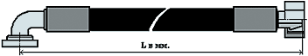
Если Ваш РВД имеет два угловых наконечника, укажите угол разворота | 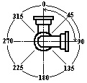 | Марка техники
 |  | Длина РВД – L, мм
 |  | Внутренний диаметр, мм
 |  | Рабочее давление, атм.
 |  | Рабочая жидкость
 |  | Количество
 |  | Угол разворота

Указывайте реальное рабочее давление, все РВД имеют 4-х кратный запас на разрыв!
Ниппель левый, чертеж № |  |  | Ниппель правый, чертеж №
Размер - А |  |  | Размер - А
Размер - а |  |  | Размер - а
Марка резьбы |  |  | Марка резьбы
Угол изгиба ниппеля - 0; 45; 90 |  |  | Угол изгиба ниппеля - 0; 45; 90

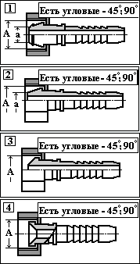 | 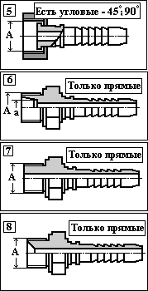 | 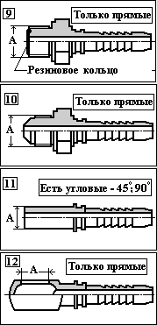 | 